
Universidade Federal do Amazonas
Faculdade de Tecnologia
Departamento de Eletricidade
Sistema de Controle

Projeto
Domínio do tempo

Alunos: Frank Glória 20110046
Bruno Viana 20310460

MANAUS/ 2007

Para as questões a seguir projete o controlador usando o MatLab, e simule usando o Simulink. Apresente cálculos, simulações, root locus e interprete os resultado obtidos.

- No diagrama de blocos abaixo 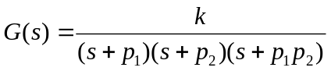, onde 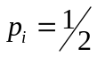 (dezena final do número de matrícula) e k =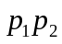.

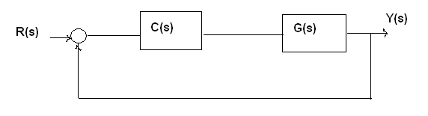
Projete um controlador para obter erro de regime ao degrau igual a zero, ς= 0,707. Simule o sistema para 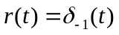. Comente os resultados.

- Agora considere 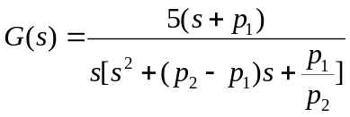. Projete um controlador de avanço ou/e atraso de fase, tal que o erro de regime ao degrau seja igual a zero, e 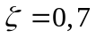.

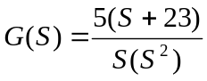

- Projete um controlador para o sistema de modo que tenha comportamento de um sistema de segunda ordem com 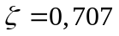e 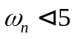rad/s e tenha erro de regime ao degrau igual a zero.

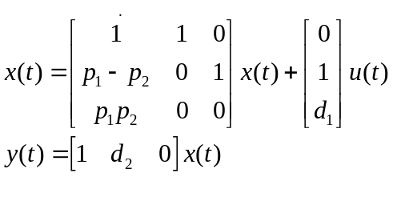
Onde 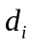 é o 6º digito da matrícula.

4. Projete um controlador para que a planta 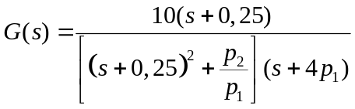 tenha erro de regime ao degrau igual a zero e .

